Eksamensspørgsmål i temaet

Velfærdsstat eller konkurrencestat

- Redegør for den universelle velfærdsmodel

- Undersøg ved brug af bilag 1 hvordan det ser ud med beskæftigelsen i Danmark

- Diskuter hvilke fordele og ulemper den danske velfærdsstatsmodel indeholder og diskuter med inddragelse af bilag 2 nogle af de udfordringer som den universelle model står over for i de kommende år.

Bilag 1: Udvalgte statistikker om arbejdskraft og ledighed, Danmarks Statistik, 2020-2022

Bilag 2: Uddrag fra rapporten Velfærd under pres, af Dansk Erhverv, september 2020

Bilag 1: Udvalgte statistikker om arbejdskraft og ledighed, Danmarks Statistik, 2020-2022

Figur 1: Andel af virksomheder, der melder om mangel på arbejdskraft (procent pr. måned)
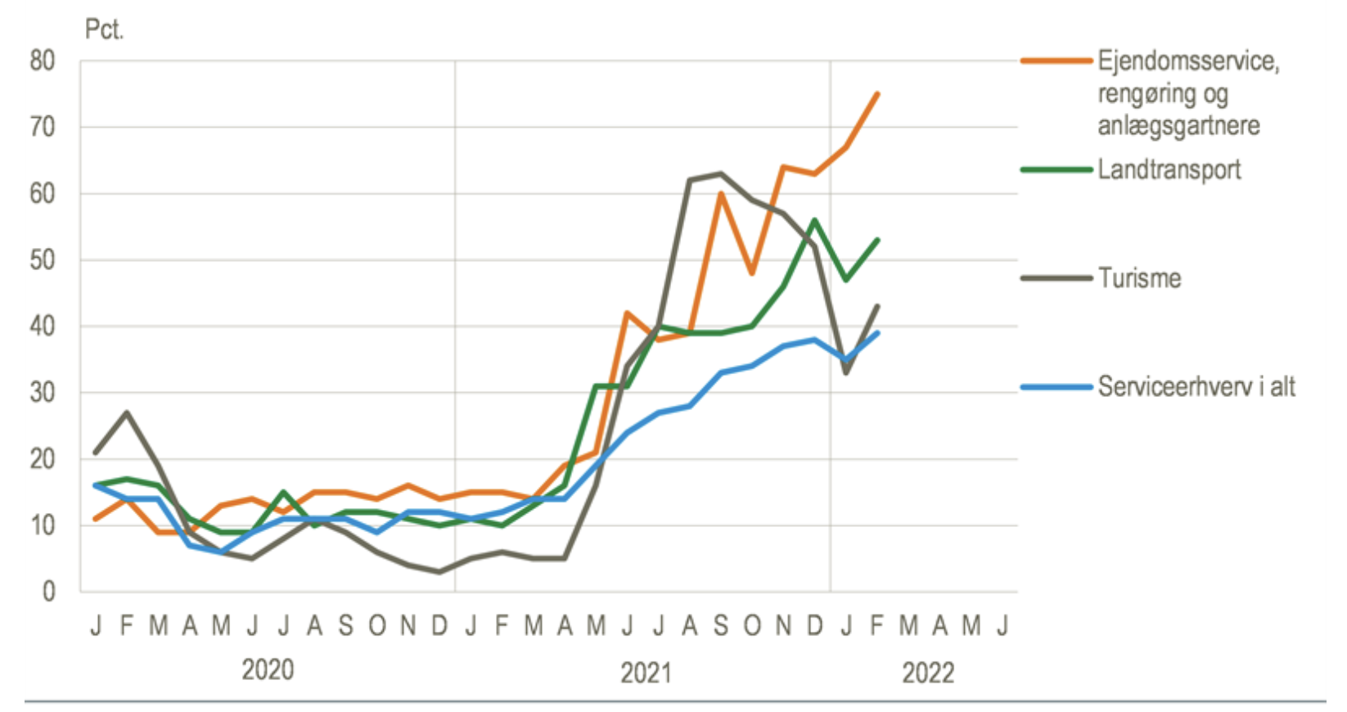

Figur 2: Ledigheden. Sæsonkorrigeret.
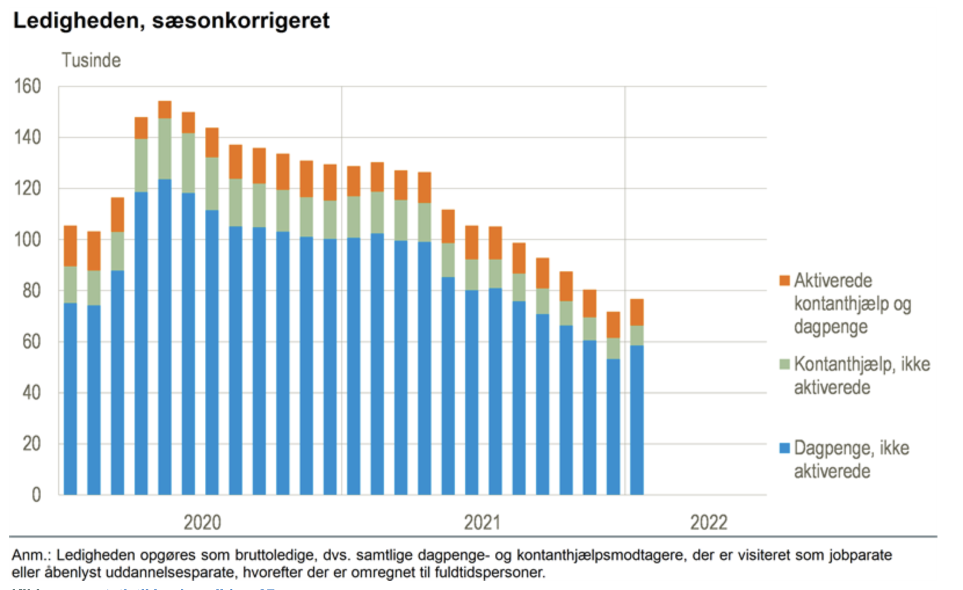
Bilag 2: Uddrag fra rapporten Velfærd under pres, af Dansk Erhverv, september 2020.
Dansk Erhverv ønsker at bidrage til samfundsdebatten om, hvordan vi vender de store udfordringer til muligheder…Vi beskriver, hvordan levetiden er steget, og hvordan demografien kan forventes at ændre sig i de kommende år. Dernæst beskriver vi, hvordan den ændrede aldersmæssige sammensætning af befolkningen vil påvirke de offentlige finanser og dermed finansieringen af velfærdssamfundet.
Vi konkluderer blandt andet
- at der i 2030 vil være 160.000 flere danskere end i dag, der er 80 år eller ældre. Samtidig vil antallet af danskere i alderen 18-64 år være godt 7.000 lavere. I 2040 vil forskellen være endnu større. I dag er der ca. 11 personer i arbejdsstyrken pr. dansker over 79 år. I 2040 vil der kun være 6.
- at den demografiske udfordring er særligt udfordrende for et land som Danmark, fordi vi har et velfærdssystem, som i høj grad afhænger af skatteindtægter fra beskæftigede. Den ændrede befolkningssammensætning koster derfor knap 30 mia. kr. i 2030…
Færre skal forsørge flere
I 2030 vil der være 160.000 flere danskere end i dag, der er 80 år eller ældre. Samtidig vil antallet af danskere i alderen 18-64 år være godt 7.000 lavere. I 2040 vil forskellen være endnu større. I dag er der ca. 11 personer i arbejdsstyrken pr. dansker over 79 år. I 2040 vil der kun være 6. Figuren nedenfor viser den samlede udvikling i antallet af hhv. 80+-årige og 18-64-årige danskere hvert år sammenlignet med år 2020.
